江苏省仪征中学2021-2022学年度第二学期高三语文学科导学案
小说阅读（一）——整体阅读
研制人：孙庆南 审核人：周娟娟

班级 姓名 学号 授课日期

一、素养导航
考场阅读是一种快速的精阅读，与平时的浏览或慢品有区别。它要求能用10分钟左右的时间把一篇千字文读两遍。它是考生必须练就的本领。只有平时有意识地训练快速阅读，才能在考场上方寸不乱，成竹在胸。
快速阅读要善于抓标题、开头、结尾及意蕴深刻处，同时圈点勾画出自己认为重要的段落和语句。
快速阅读的目的是在做题前整体把握文章。一篇文章是一个有机的整体。读一篇文章如果没有着眼于全篇的眼光，没有整体把握的意识，其阅读结果只能是事倍功半。只有整体把握了文本，将文章的骨骼、精髓看得透彻、明白，才能把命题人的命题指向、意图看得清楚、明晰，才能快速而准确地答题。
所谓整体把握，就是要把握整体文意和思路层次。简单地说就是两个问题：①内容——文章写了什么？基本把握文章内容和作者的写作意图。②形式——文章是怎么写的？把握文章的结构层次和作者是如何展开思路的。
二、内容导读
（一）小说文体特征
小说是以刻画人物形象为中心，通过完整的故事情节和环境描写来反映社会生活的文学体裁。小说的本质特征是叙述与虚构，通过叙述虚构世界与人生。散文的本质特征是写实，贵“我”，言说真诚而自由，以独特的方式表现“我”对生活的独特体验。小说的主体是讲故事，就不能不讲究讲故事的技巧以及结构的安排，而散文则不讲究情节安排，所谓“形散神聚”也只是它结构上的特点之一。小说中的人物往往是作者虚构出来的，而散文中的人物是在真人真事的基础上进行剪裁加工，写意或描绘的。
1．小说四要素(一说三要素)关系图
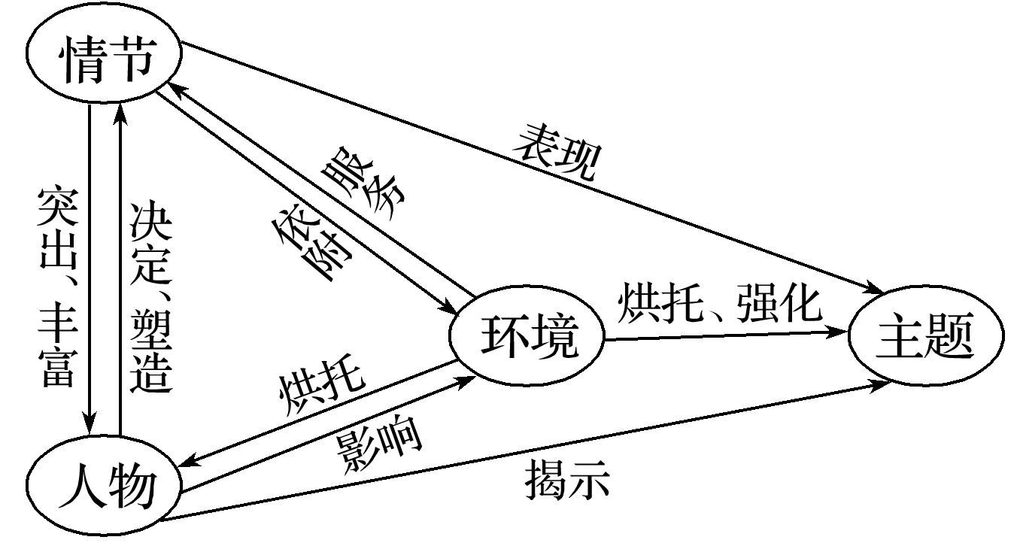

2．小说常见主题表
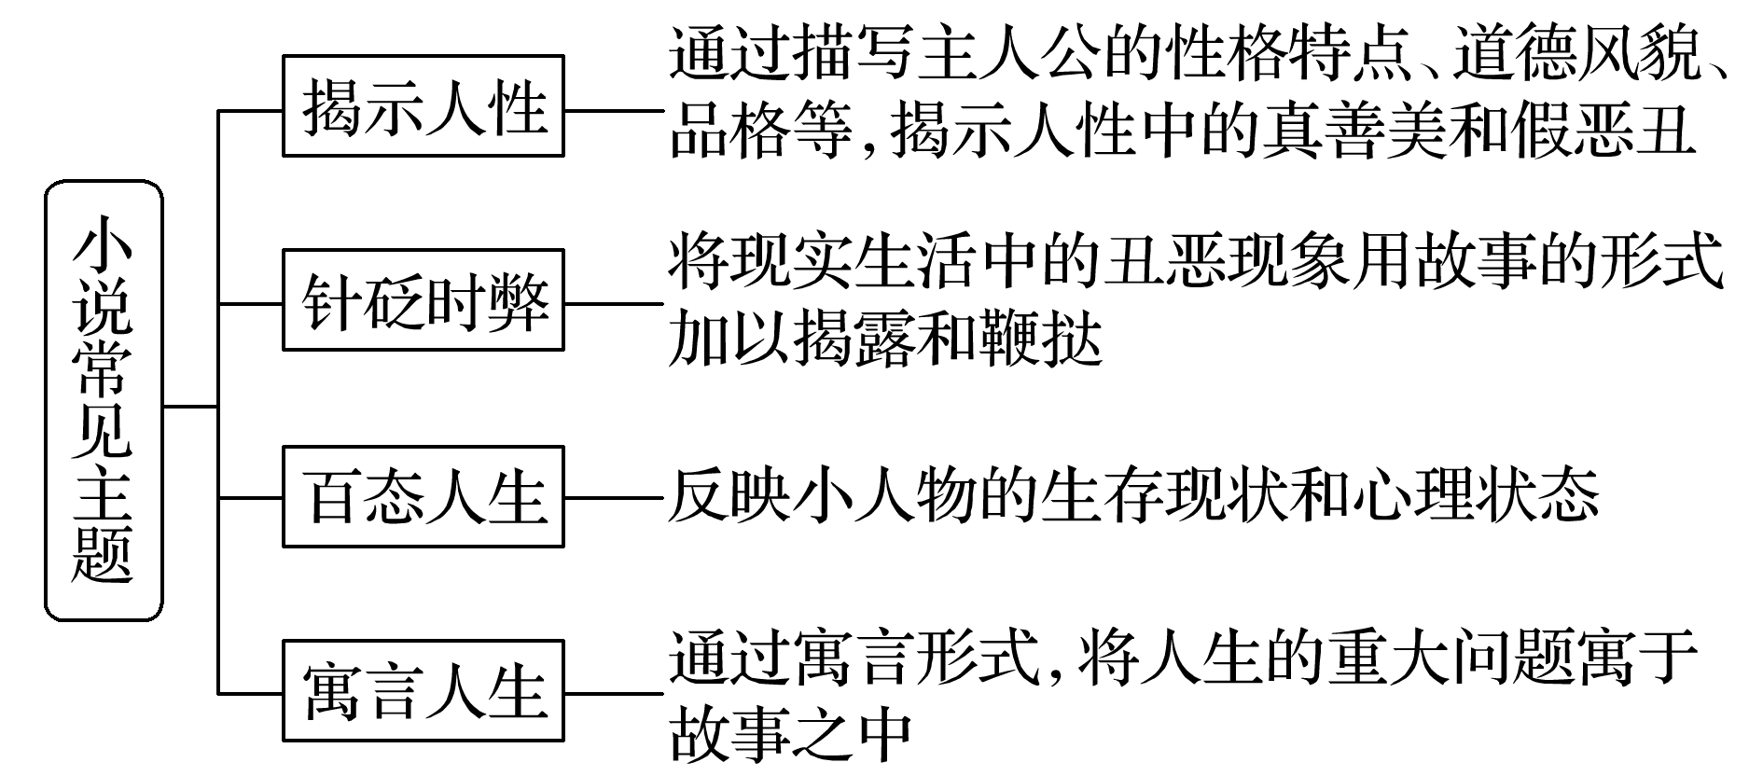
（二）小说种类
小说种类
高考常考小说
1．微型小说
(1)短小精悍，以小见大
微型小说篇幅短小，最多千余字。它撷取的多半是具有典型意义和概括力的某个场景、某个细节、某个侧面，或者是生活中的一帧速写、一幅剪影、一个镜头、几段妙趣横生的对话、细小而有代表性的事件，从中折射出重大的主题，蕴含丰富的意蕴，从而反映大千世界、时代风云。
(2)人物典型，情节紧凑
典型的人物形象是微型小说凸显作品主题的主要载体。曲折的命运、激烈的冲突、白描的手法等是其塑造人物形象的常用方法。受篇幅的限制，微型小说大多浓墨重彩地描写人物在某一特定时间的某一侧面，很少铺叙人物性格的发展变化过程。
微型小说的情节一般发展比较快，前后事件较为紧凑，情节安排常突破思维定式，给读者以惊异感。
(3)结构严密，结尾新奇
微型小说尽管篇幅短小，但结构严谨。它通常不是靠情节的复杂取胜，而是靠精心布局，以求主次分明。出人意料又在情理之中的结尾是微型小说最突出的特色之一。微型小说的结尾讲究语结而意不结，意在言外，给读者留下回味和思考的空间，这点最受命题者青睐。
2．散文化小说
散文化小说(也称抒情小说)，是介于散文与小说之间的一种小说文体，是中国现当代小说的新样式。这类小说情节散文化(或淡化情节)，结构散化，不以曲折的故事情节取胜，也少有冲突，缺乏悬念，呈现给读者的多是日常生活的自然状态，主张“不装假，事实都恢复原状，展示生活的本色”，叙述者的情致，自然地融注、浸洒在色调平淡的描写中。
3．科幻小说
科幻小说是在尊重科学结论的基础上进行合理设想而创造出的小说，一般认为“科幻性”“人文性”“文学性”是其三要素。
三、典例调研（20分钟）
（一）考场小说快速阅读“四步法”
第一步：划分层次，初识情节
小说本质上也是一种记叙文，可以按照记叙文阅读先明确记叙的对象、事件及其前因后果，把握事件“发生——经过——结果”的完整过程；也可以按照小说情节的基本结构——开端、发展、高潮、结局来把握。无论选择哪种方式，都必须划分层次，概括层意。
第二步：依托情节，初识人物
通过情节的发展及人物自身的言行心理描写，初步判断人物的身份、地位、职业，生活的具体环境，他有哪些言行和想法，他与其他人有着怎样的关系，在此基础上初步把握人物的性格特点。
第三步：抓住时空，初识环境
人物总是生活在一定的时空里。从时间上看，人物生活在什么时代里；从空间上看，人物生活在哪个特定区域内(如南方或北方，城市或农村等)。抓住了人物生活的时空特点，就初步认识了小说中的环境特点及作用。
第四步：提炼整合，初识主题
把握住小说的主题是读懂小说、整体把握的具体体现，但小说的主题表达不像论述类文本那样直白，也不似散文用抒情议论来表达，它往往通过象征、暗示、比拟等手法，让读者借助情节、环境等感悟出来。这就是阅读小说“入”和“出”的过程，是“悟”的过程，要在综合归纳上下功夫，除了要联系小说的三要素看主题外，还可联系小说的标题、题材、含有意蕴的段落和语句，这样多方联系综合，才能准确概括出小说的主题。
(说明：“四步法”用于具体小说时不是全部适用的，如有的小说，其环境描写不突出，就可以略去第三步。)
（二）快速阅读“四步法”示例
阅读下面的文字，完成文后题目。
《一筒炮台烟》（《大一轮P170-171》）
第一步：划分层次，初识情节
小说可分为三层：第一层(开头两段)写阚进一 ；第二层(从第3段至“秀华很勉强地笑了一笑……”一段)写阚进一 ；第三层(从“一位朋友来求他做点事……”至文末)写阚进一

第二步：依托情节，初识人物
小说中的阚进一是一位大学知识分子，他 ， ，有 情怀和 的精神，对生活 。
第三步：抓住时空，初识环境
小说以中国 为背景，阚进一面临的种种生活困境代表着抗战时期人民生活极其艰难。
第四步：提炼整合，初识主题
小说通过阚进一面对现实生活一系列困窘之事而表现出不屈服、不改变做人的原则和理想的叙述，塑造了在抗战时期公正无私，有国家意识和独立精神的理想青年形象，寄寓着作者 。

1．下列对小说相关内容的理解，不正确的一项是( )
A．起初阚进一“一天到晚老是快活的”，他的这种快乐因为是建立在个人的主观想法之上的，所以注定不会长久。
B．秀华在提出许多计划时说“你都不用管！我会预备！”“真不贵！”这说明她已猜到丈夫可能会反对她的建议。
C．“无论什么吧，咱们的儿女必要生得干净！”突出了阚进一坚持做人做事的原则和不愿向艰苦生活屈服的决心。
D．“这不是好来的钱，你愿意用吗？”阚进一这样问是想提醒学生不能因为生活的压力而改变做人的原则。
2．下列对小说艺术特色的分析鉴赏，不正确的一项是( )
A．“一筒炮台烟”这个题目，既关联着小说主要的故事情节，又突出了阚进一与妻子的矛盾，能够引起读者的阅读兴趣。
B．老舍小说的语言有“俗白精致”的特点，如“要糊过一个月来”中的“糊”，通俗直白，形象地表现出钱少事多穷于应付的窘境。
C．小说将主人公阚进一设置在一系列的矛盾冲突中，通过记叙和描写他在矛盾冲突中的言行举止来表现他与世俗的不和谐。
D．小说通过叙述和对话描写了阚进一结婚以后夫妻面临的经济困境，为后文写阚进一的学生丁文前来借钱埋下了伏笔。
3．文中三次写到阚进一歪嘴，请结合文本分别简要分析其作用。
答：________________________________________________________________________

4．有人说，这是一篇文化寓意小说，阚进一和秀华这两个人物身上各自有所寄寓和象征，请结合文本及时代背景作简要分析。
答：________________________________________________________________________

四、达标导练(约20分钟)
★1.《高三语文小说阅读精选精练》——《炖马靴》

2. 《高三语文小说阅读精选精练》——《秦家戏班》

